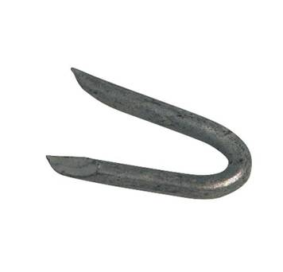Gjerdehald og Gjerdeplikt.
Det blir møte om gjerdehald og gjerdeplikt 21 mars kl 19.00 på Brekke Barnehage og skule.
Foredragsholdar er jordskifterettsleiar Vidar Otterstad
Alle velkommne
Eit amarbeid mellom:
Sau og Geit, Bondelaga og Bonde og Småbrukarlaga i ytre Sogn og Masfjorden.

